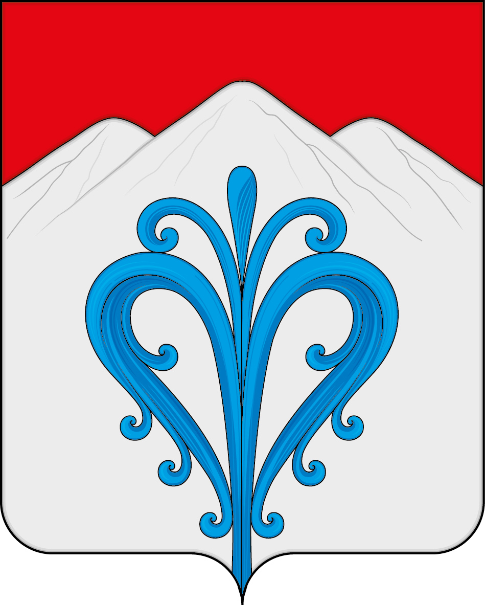

Красноярский край
Балахтинский район
Администрация Кожановского сельсовета

ПОСТАНОВЛЕНИЕ

05 октября 2021г. | №36

Об утверждении плана противодействия коррупции на территории Кожановского сельсовета на 2021-2024 годы

В соответствии с Федеральным законом от 06.10.2003г. № 131-ФЗ «Об общих принципах организации местного самоуправления в Российской Федерации», Федеральным законом Российской Федерации от 25.12.2008г. № 273-ФЗ «О противодействии коррупции», законом Красноярского края от 07.07.2009 № 8-3610 «О противодействии коррупции в Красноярском крае», Уставом Кожановского сельсовета, ПОСТАНОВЛЯЮ:

1.Утвердить план противодействия коррупции на территории Кожановского сельсовета на 2021-2024 годы согласно приложению.
2. Контроль за исполнением настоящего постановления оставляю за собой.
3. Настоящее Постановление вступает в силу в день, следующий за днем его официального опубликования в газете «Кожановский вестник» и размещения в сети Интернет на официальном сайте администрации Кожановского сельсовета.

И.о. главы сельсовета Е.С. Емельянова

Приложение
к постановлению администрации Кожановского сельсовета
05.10.2021г. №36

План
противодействия коррупции на территории Кожановского сельсовета
на 2021-2024 годы
№ п/п | Наименование мероприятия | Ответственный исполнитель | Срок реализации | Ожидаемый конечный результат
1 | 2 | 3 | 4 | 5
11 | Проведение антикоррупционной экспертизы нормативных правовых актов Кожановского сельсовета и их проектов | Администрация Кожановского сельсовета | Постоянно | Снижение доли выявляемых коррупциогенных факторов в нормативных правовых актах и их проектах
22. | Организация размещения в сети Интернет на официальном сайте Кожановского сельсовета проектов нормативных правовых актов Кожановского сельсовета, затрагивающих права, свободы и обязанности человека и гражданина, устанавливающих правовой статус организаций или имеющих межведомственный характер, в целях проведения независимой антикоррупционной экспертизы. | Администрация Кожановского сельсовета | Постоянно | Обеспечение открытости деятельности органов местного самоуправления Кожановского сельсовета; создание условий для участия институтов гражданского общества и граждан в проведении независимой экспертизы проектов нормативных правовых актов
33. | Информирование населения о целях, задачах и мероприятиях муниципальной программы «Противодействие коррупции Кожановского сельсовета» | Администрация Кожановского сельсовета | Постоянно | Повышение степени информированности населения о принимаемых Кожановским сельсоветом мерах по противодействию коррупции
44. | Публикация ежегодного отчета о реализации мер в сфере противодействия коррупции в Кожановском сельсовете на информационных стендах в населенный пунктах: с. Кожаны | Администрация Кожановского сельсовета | Ежегодно, 2021-2024 годы | Повышение степени информированности населения о принимаемых Кожановским сельсоветом мерах по противодействию коррупции
55. | Проведение заседаний рабочей группы по противодействию коррупции Кожановского сельсовета, рассмотрение вопросов в пределах своей компетенции | Администрация Кожановского сельсовета; Рабочая группа (по согласован) | Ежеквартально, 2021-2024 годы | Повышение уровня взаимодействия и координации антикоррупционной деятельности федеральных органов и органов местного самоуправления
66. | Анализ жалоб и обращений граждан на предмет наличия в них информации о фактах коррупции со стороны муниципальных служащих Кожановского сельсовета | Администрация Кожановского сельсовета | Ежеквартально, 2021-2024 годы | Увеличение числа обращений граждан в результате повышения доверия населения к антикоррупционной деятельности органов местного самоуправления
77. | Организация работы горячей линии, телефонов доверия в Кожановском сельсовете | Общий отдел администрации района (по согласованию)  Администрация Кожановского сельсовета | Ежегодно, 2021-2024 годы | Получение дополнительной информации о наличии коррупционных проявлений для организации проверок и принятия мер реагирования в соответствии с действующим законодательством
88. | Организация курсов повышения квалификации для муниципальных служащих Кожановского сельсовета | Отдел кадров администрации района (по согласованию) Администрация Кожановского сельсовета | Ежегодно, 2021-2024 годы | Повышение квалификации муниципальных служащих Кожановского сельсовета
99. | Разработка и утверждение административных регламентов исполнения муниципальных функций и предоставление муниципальных услуг | Администрация Кожановского сельсовета | Ежегодно, 2021-2024 годы | Устранение административных барьеров и условий для коррупционного поведения в сфере оказания муниципальных услуг
110. | Организация проверки достоверности представляемых гражданином персональных и иных сведений, связанных с поступлением на муниципальную службу Кожановского сельсовета; проверки сведений о доходах и расходах, имущественных обязательств имущественного характера муниципальных служащих Кожановского сельсовета; а также соблюдение ограничений и запретов, установленных федеральным законодательством | Юридическая и кадровая служба района (по согласованию) Администрация Кожановского сельсовета | Ежегодно, 2021-2024 годы | Повышение качества отбора кандидатов для поступления на муниципальную службу; повышение ответственности муниципальных служащих за соблюдение запретов и ограничений, установленных действующим законодательством
111. | Осуществление контроля за формированием кадрового резерва для замещения должностей муниципальной службы Кожановского сельсовета и эффективностью его использования | Юридическая и кадровая служба района (по согласованию), Администрация Кожановского сельсовета | Ежегодно, 2021-2024 годы | Исключение коррупционных факторов при приеме на муниципальную службу и ротации кадров
112. | Включение в программы семинаров для муниципальных служащих Кожановского сельсовета вопросов по противодействию коррупции: кодекс положения действующего законодательства в сфере противодействия коррупции; виды ответственности за коррупционные правонарушения; конфликт интересов, порядок его предотвращения и урегулирования | Юридическая служба района (по согласованию), Администрация Кожановского сельсовета | Ежегодно, 2021-2024 годы | Повышение правовой культуры и нетерпимого отношения муниципальных служащих к коррупционным проявлениям
113. | Обеспечение эффективной работы комиссий по соблюдению требований к служебному поведению и урегулированию конфликта | Юридическая служба района (по согласованию), Администрация Кожановского сельсовета | Постоянно | Повышение ответственности муниципальных служащих за соблюдение законодательно установленных запретов и ограничений
114. | Обеспечение реализации Федерального закона от 5 апреля 2013 года № 44-ФЗ «О контрактной системы в сфере закупок товаров, работ, услуг для обеспечения государственных и муниципальных нужд | Администрация Кожановского сельсовета | Ежегодно, 2021-2024 годы | Сокращение числа выявляемых контрольно-надзорными органами нарушений действующего законодательства в сфере закупок товаров, работ, услуг для обеспечения государственных и муниципальных нужд
115. | Оказание субъектам малого и среднего предпринимательства консультационной, правовой и информационной поддержки по вопросам взаимодействия с Кожановским сельсоветом | Администрация Кожановского сельсовета | Ежегодно, 2016-2018 годы | Обеспечение участия предпринимательского сообщества в противодействии коррупции
116. | Проведение проверок целевого использования бюджетных средств, выделяемых на реализацию муниципальных программ Кожановского сельсовета | Администрация Кожановского сельсовета, Финансовый отдел района  (по согласованию) | По отдельному плану | Снижение рисков нецелевого расходования бюджетных средств
117. | Организация просветительных мероприятий антикоррупционной направленности (дни приемы граждан по противодействию коррупции др.) | Юридическая служба района (по согласованию)  Администрация Кожановского сельсовета | Ежегодно, 2021-2024 годы | Повышение правовой культуры и нетерпимого отношения населения к коррупционным проявлениям
118. | Поддержание в актуальном состоянии официального сайта Кожановского сельсовета в целях наиболее полного информирования граждан и организаций о принимаемых мерах по противодействию коррупции и их результативности | Администрации Кожановского сельсовета | Постоянно | Повышение степени информированности населения о принимаемых мерах по противодействию коррупции
119. | Обеспечение открытости и доступности информации о бюджетном процессе в Кожановском сельсовете путем размещения соответствующих материалов в средствах массовой информации и на официальном сайте Кожановского сельсовета в сети Интернет | Администрация Кожановского сельсовета | Ежегодно, 2021-2024 годы | Повышение правовой культуры и нетерпимого отношения муниципальных служащих к коррупционным проявлениям
120. | Участие муниципальных служащих, работников, в должностные обязанности которых входит участие в противодействии коррупции, в мероприятиях по профессиональному развитию в области противодействия коррупции, в том числе их обучение по дополнительным профессиональным программам в области противодействия коррупции | Администрация Кожановского сельсовета | В течении года | Повышение уровня взаимодействия и координации антикоррупционной деятельности муниципальных служащих, работников
121. | Участие лиц, впервые поступивших на муниципальную службу или на работу в соответствующие организации и замещающих должности, связанные с соблюдением антикоррупционных стандартов, в мероприятиях по профессиональному развитию в области противодействия коррупции | Администрация Кожановского сельсовета | В течении года | Повышение уровня взаимодействия и координации антикоррупционной деятельности лиц, впервые поступивших на муниципальную службу или на работу
122. | Участие муниципальных служащих, работников, в должностные обязанности которых входит участие в проведении закупок товаров, работ, услуг для обеспечения муниципальных нужд, в мероприятиях по профессиональному развитию в области противодействия коррупции, в том числе их обучение дополнительным профессиональным программам в области противодействия коррупции | Администрация Кожановского сельсовета | В течении года | Повышение уровня взаимодействия и координации антикоррупционной деятельности муниципальных служащих, работников в области закупок товаров, работ, услуг

